一图读懂《北京市智能工厂认定管理办法》

来源：北京市经济和信息化局 发布日期：2025-05-07 15:58
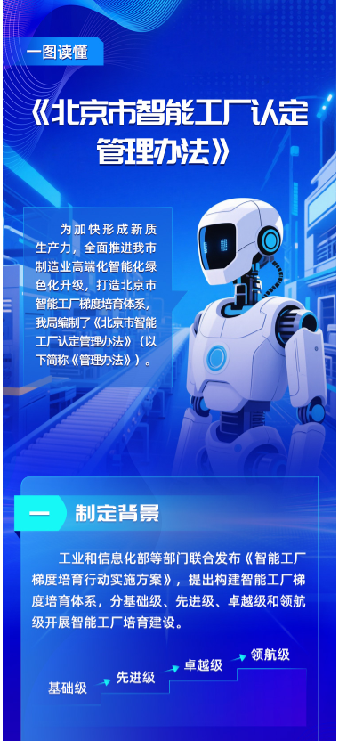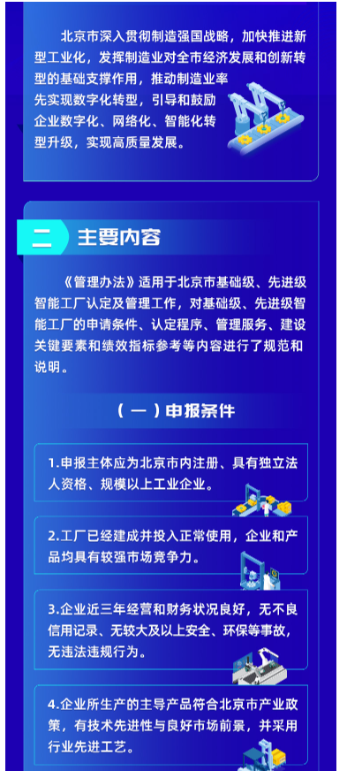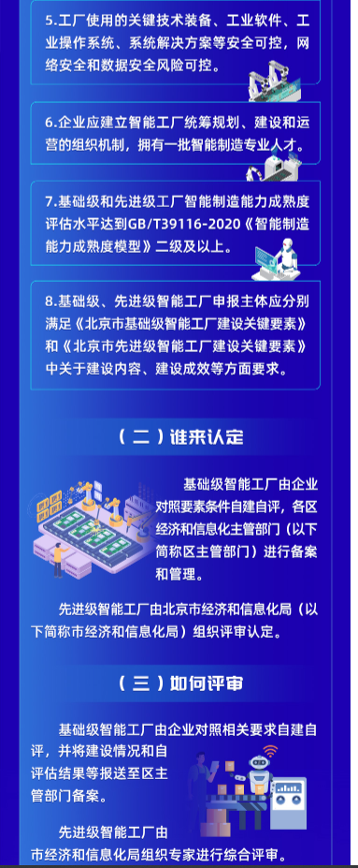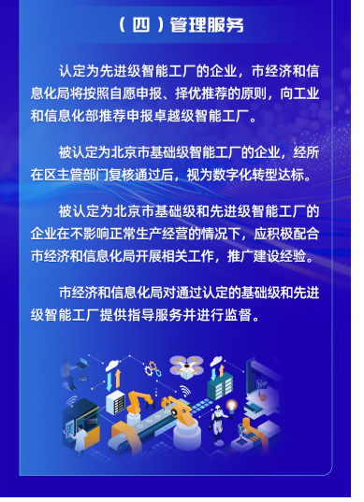
https://jxj.beijing.gov.cn/zwgk/2024zcjd/202505/t20250507_4083568.html

